

|  |  |  |  |  |
| --- | --- | --- | --- | --- |
| ***Estudante:*** | | | | |
| ***Turma:6°ano*** | ***Turno:*** | ***Data de Aplicação:*** | | ***4º Bimestre*** |
| ***Prof(a).*** | | | ***Nota Final:*** | |
| ***INÍCIO: TÉRMINO:*** | | | | |
| ***PROVA DE HISTÓRIA*** | | | | |
| ***INSTRUÇÕES GERAIS***  1. Confira atentamente a construção da prova. Qualquer falha de impressão ou falta de folhas deve ser comunicada ao professor no prazo máximo de **15 (quinze) minutos.**  2. Inicie a prova identificando todas as páginas com seu **nome e turma.**  3. Resolva as questões nos locais correspondentes usando caneta com tinta azul ou preta. Responda a lápis somente quando determinado.  4. Utilize somente o material autorizado. É proibido o uso de qualquer tipo de corretivo; de aparelho celular.  5. Esta prova é individual. Ao término do tempo, levante o braço e aguarde o fiscal recolher a prova.  6. A posse e/ou uso de meios ilícitos para a execução da prova é(são) considerado(s) falta disciplinar grave, acarretando a atribuição de **grau ZERO.**  7. As questões indicadas com **\***são questõesde desafio e correspondem a um ponto adicional.  8. Esta prova vale de **0 a 10 (dez)**  **9. Em provas de exatas é obrigatório apresentação do cálculo, para validação da questão. Caso não conste será anulada.** | | | | |

**01.** Quais elementos da crise do Império Romano contribuíram para que a população se deslocasse para os campos, em um período inicial de ruralização?

_____________________________________________________________________________________________________________________________________________________________________________________________________________________________________________________________________________________________

**02.**Observe a imagem abaixo sobre os vikings. Eles abalaram as estruturas do Império Carolíngio a partir do final do século VIII até o XI. Quais eram as principais características dos povos vikings?

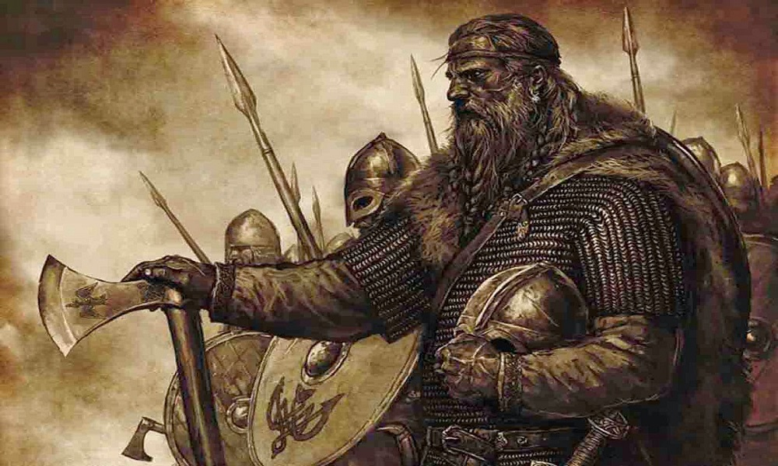

_____________________________________________________________________________________________________________________________________________________________________________________________________________________________________________________________________________________________

**03.** Qual era o poder exercido pelos senhores feudais na Europa medieval?

_____________________________________________________________________________________________________________________________________________________________________________________________________________________________________________________________________________________________

**04.** Analise o papel da Igreja Católica na sociedade feudal.

_____________________________________________________________________________________________________________________________________________________________________________________________________________________________________________________________________________________________

**05.** Eis dois homens a frente: um, que quer servir; o outro, que aceita, ou deseja, ser chefe. O primeiro une as mãos e, assim juntas, coloca-as nas mãos do segundo: claro símbolo de submissão, cujo sentido, por vezes, era ainda acentuado pela **genuflexão**.

**Genuflexão: O ato de ajoelhar-se**.

Qual é a cerimônia descrita no texto?

__________________________________________________________________________________________________________________________________________________________________________________________________________________________________________________________________________________________

**06.** Na Idade Média, a terra (a propriedade) era vista com muito valor. Por que ela era tão importante?

__________________________________________________________________________________________________________________________________________________________________________________________________________________________________________________________________________________________

**07.** Em relação ao elo estabelecido entre o rei franco Clóvis I e a Igreja Católica, assinale a alternativa correta.

a) A conversão de Clóvis, mesmo sem ser batizado, possibilitou que os francos se aproximassem da Igreja Católica.

b) A conversão de Clóvis ao cristianismo representou grande poder do Reino Franco, que passou a dominar a Igreja Católica.

c) A conversão de Clóvis ao cristianismo permitiu ao Império Romano a submissão de todo o povo cristão à autoridade de Clóvis.

d) A conversão de Clóvis ao cristianismo levou a Igreja de Roma a perder poder, mesmo auxiliando o rei no processo de expansão imperial.

e) A conversão de Clóvis ao cristianismo estabeleceu um vínculo importante com a Igreja Católica, aumentando o poder do rei.

**08.** Assinale a alternativa que apresenta informações corretas sobre o Período Medieval.

a) Para terem o direito de utilizar moinhos ou fornos, os camponeses deviam fazer pagamentos em recursos ou corveias.

b) O feudo era uma propriedade urbana, sendo a única unidade produtiva da Alta Idade Média.

c) Os servos viviam eram terras completamente livres de obrigações por parte dos senhores feudais.

d) Os feudos e os castelos tinham a mesma função: proteger a população mais pobre.

e) Os castelos eram construções fortificadas em pedra que serviam apenas para a proteção dos camponeses.

**09.**  O principal deus da mitologia nórdica era conhecido como “pai de todos” e era considerado possuidor de todo o conhecimento do mundo. Ele possuía dois corvos que lhe informavam tudo o que acontecia no mundo e, durante o Ragnarök, enfrentou (e foi derrotado por) Fenrir, o lobo gigante. Essa é uma referência ao deus:

a) Thor

b) Loki

c) Njord

d) Heimdall

e) Odin

**10.** Dentre os vários Reinos Bárbaros que se formaram na Europa, após a queda do Império Romano Ocidental, um teve grande destaque, em virtude de personagens como Clóvis e Carlos Magno.

O grupo Germano organizador de tal reino foi o dos:

a) Saxões.

b) Godos.

c) Ostrogodos.

d) Francos.

e) Vândalos.

**11.** Dentre os Reinos Bárbaros, surgidos após as invasões germânicas e o fim do Império Romano, o Reino Franco foi o mais importante, porque:

a) os Reis Francos se converteram ao Cristianismo e defenderam o Ocidente contra o avanço dos muçulmanos.

b) promoveu o desenvolvimento das atividades comerciais entre o Ocidente e o Oriente, através das Cruzadas.

c) nesse período a Sociedade Feudal atingiu sua conformação clássica e o apogeu econômico e cultural.

d) houve uma centralização do poder e viveu-se um período de paz externa e interna, o que permitiu controlar o poder dos nobres sobre os servos.

e) os Reis Francos conseguiram realizar uma síntese entre a cultura romana e a oriental, que serviria de inspiração ao Renascimento Cultural do século XIV.

**12.** No processo de organização da sociedade, os francos desenvolveram uma notável renovação na vida cultural conhecida por renascença carolíngia.

O programas cultural do governo de Carlos Magno (768–814):

a) constituía parte de um pano mais amplo de preservar as obras da Antiguidade clássica, ainda que fortemente condicionado aos ensinamentos da Igreja Cristã.

**b)** inviabilizou a possibilidade do conhecimento integral dos ideais das civilizações antigas, uma vez que muitos livros foram destruídos por ordem direta do Imperador.

**c)** esteve atrelado aos ensinamentos religiosos, razão pela qual contribuiu para a produção de várias obras de caráter científico e filosófico.

**d)** limitou-se à construção de grandes monumentos, que simbolizavam a grandiosidade que o Imperador atribuía a si mesmo, desprezando os conhecimentos literários, aritméticos e geométricos.

**13.** Sobre a organização social feudal que se estabeleceu no ocidente europeu, a partir dos séculos X e XI, é correto afirmar que

**a)** sua produção era baseada no trabalho escravo, na crença religiosa cristã e nos laços de fidelidade entre Estado e cidadãos.

b) a economia, a sociedade e a política baseavam-se nas relações de suserania-vassalagem dentro do grupo dos senhores, e nas relações de dominação entre senhores e servos.

**c)** seu sistema jurídico-político fundamentava-se na propriedade privada da terra e na dominação dos

escravos que produziam a riqueza do Estado e dos senhores.

**d)** sua economia baseava-se na livre iniciativa, no livre-cambismo, no trabalho assalariado e na democracia direta.

**e)** a religião pregava o celibato como obrigação, o politeísmo como crença e a ditadura religiosa no lugar do Estado.

**14.** Uma das características a ser reconhecida no feudalismo europeu é:

a) A sociedade feudal era semelhante ao sistema de castas.

b) Os ideais de honra e fidelidade vieram das instituições dos hunos.

c) Vassalos e servos estavam presos a várias obrigações, entre elas, o pagamento anual de capitação, talha e banalidades.

d) A economia do feudo era dinâmica, estando voltada para o comércio dos feudos vizinhos.

e) As relações de produção eram escravocratas.

**15.** Sobre a sociedade feudal é correto afirmar que:

1. Ela era justa, pois todos possuíam os mesmo direitos e deveres.
2. Ela era dinâmica, pois era muito fácil uma pessoa passar de uma camada para outra superior.
3. A maior parte da sociedade era composta por nobres (reis, senhores feudais, cavaleiros)
4. Ela era hierarquizada e com pouca mobilidade social. Havia os que trabalhavam (servos camponeses), os que oravam (clero) e os que guerreavam (nobreza).
5. Era politeísta e um rei era considerado um deus na terra.

***Boa Prova!!!***